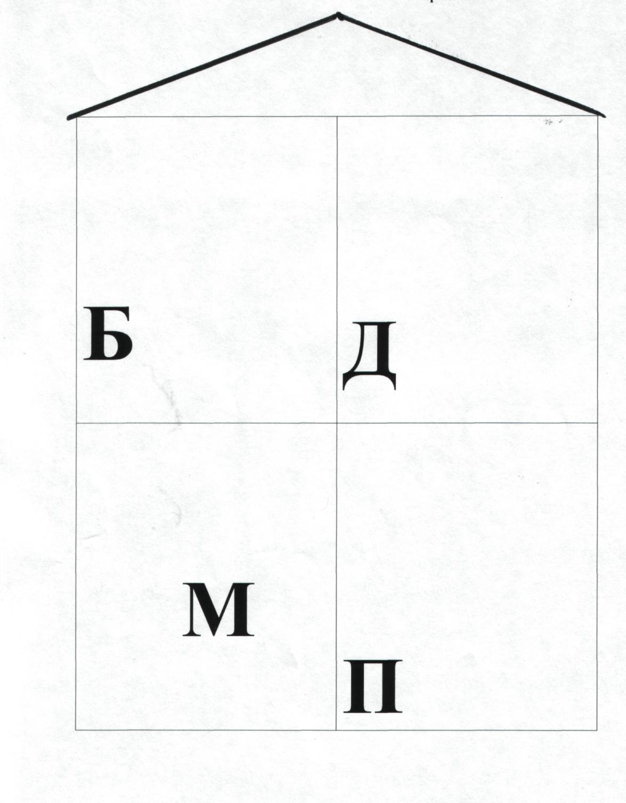

Приложение № 2.

